- 学生会自主负责摊位（3个）
"圈住青春"
道具：荧光圈，发光字
规则：
设置5个发光字，分别标注"友情""爱情""学业""梦想""未来"
参与者用荧光圈套中最想留住的"青春"
成功套中后可以领取对应主题的毕业纪念徽章
效果：简单有趣又富有寓意，适合拍照打卡
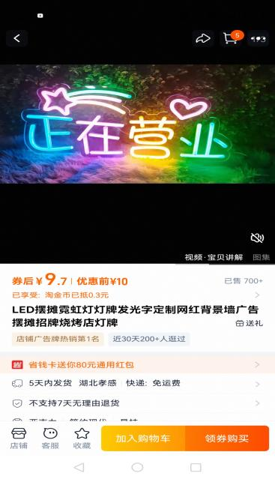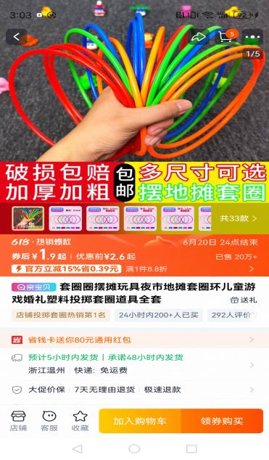
照亮未来
道具：小型LED灯/电子蜡烛、许愿卡、白纸板
规则：
参与者在 荧光许愿卡 上写下毕业愿望（如“考研上岸”“暴富脱单”），贴在白纸板上。
用手机闪光灯或UV灯照射，整面墙会呈现 星空效果，全员合影留念。
意义：温馨又浪漫，适合作为终点打卡项目，让活动结束时有仪式感。

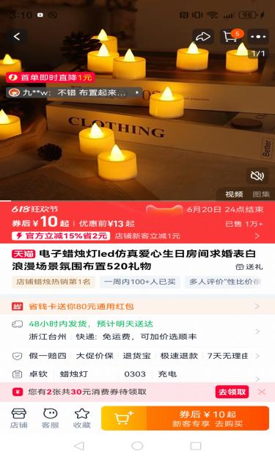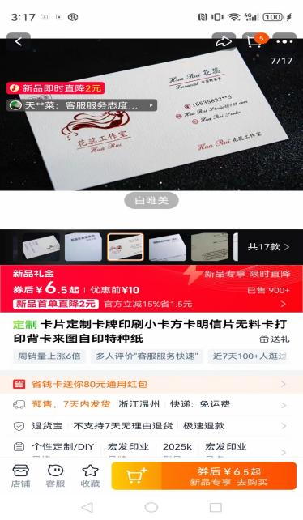
青春留声机
道具：便携麦克风（带LED灯）、蓝牙音箱
规则：
参与者需接力唱出 含有“光”“夜”“青春”等关键词 的歌曲（如《夜空中最亮的星》）。
成功唱对3句即可过关，或由学生会工作人员决定（或周围同学）是否通关（增加互动）。
氛围：露天KTV+荧光合唱，瞬间点燃全场。

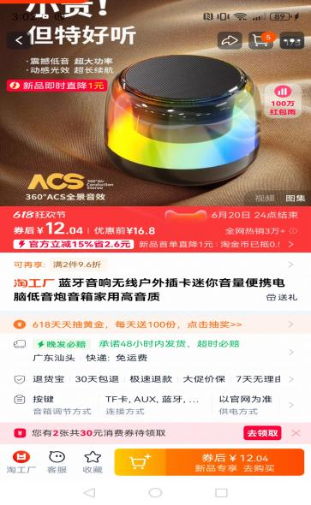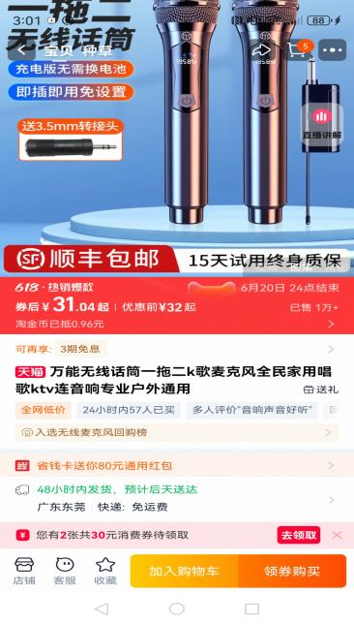
三字快接龙
玩法规则（2人/多人版）：
起始词设定：主持人给出一个词语（如“冰淇淋”），参与者需要轮流说出1-2个字（二人版可以说1-2个字，多人版每人一次只能说一个）说来组成句子并把提示词包含进去。
快速接龙：
- 2人版：每人每次接1-2个字，组成新词语或短句，需与前句逻辑关联，共接4轮（总长度控制在8-12字）。
- 多人版：每人接1个字，3-4人共同拼成一个完整短句（如4人接“夏→天→吃→冰”）。
- 时间限制：每人思考时间不超过3秒，超时或逻辑断裂则失败，成功拼成通顺句子即获胜。
奖品可以是工训楼的积木或荧光棒
主持关键点：
1用手机计时，每轮喊“开始”“时间到”增加紧张感；
2准备备用3字起始词（如“下雨天”“毕业照”“小蛋糕”），避免冷场；
3结束后让玩家解释句子背后的小故事，增加互动趣味。
- 酒水摊位纸杯及易拉罐设计
纸杯设计 500只57.8
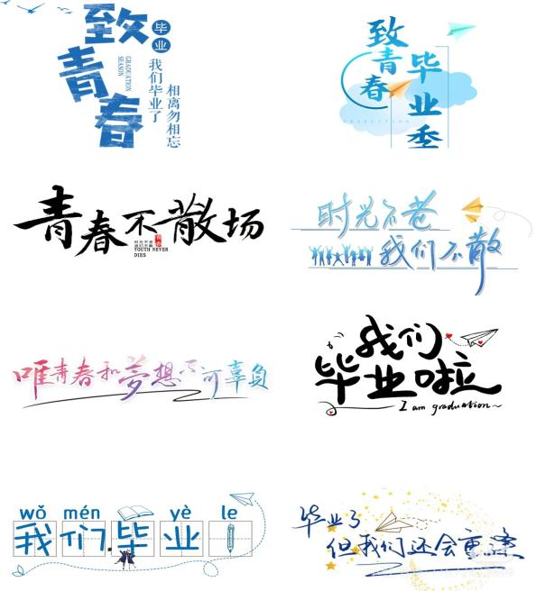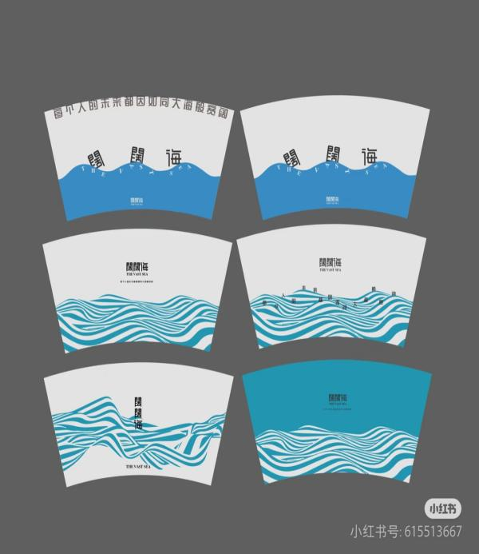
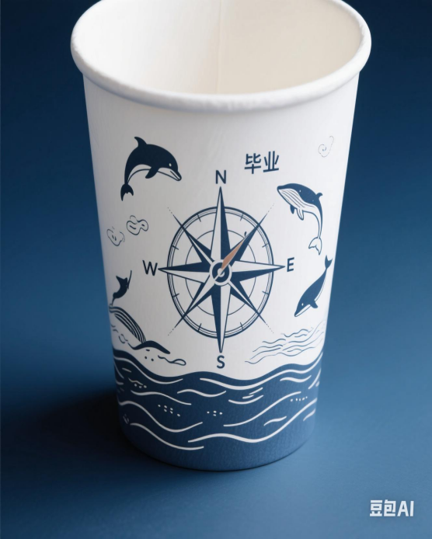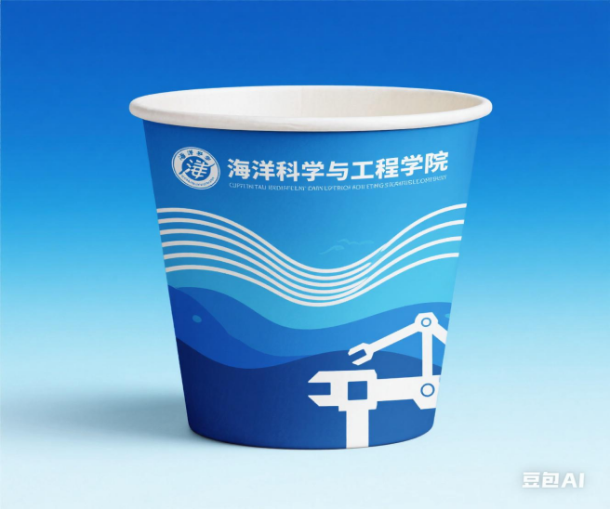
易拉罐设计 100罐起订4.9/罐20罐起订5.4/罐
2025 毕业快乐 山海远阔，未来可期 前程似锦，万事胜意
- 冰粉摊位策划
- 工具准备
- 保温桶/铁盒（也可以没有 但我担心天气炎热冰粉会化）
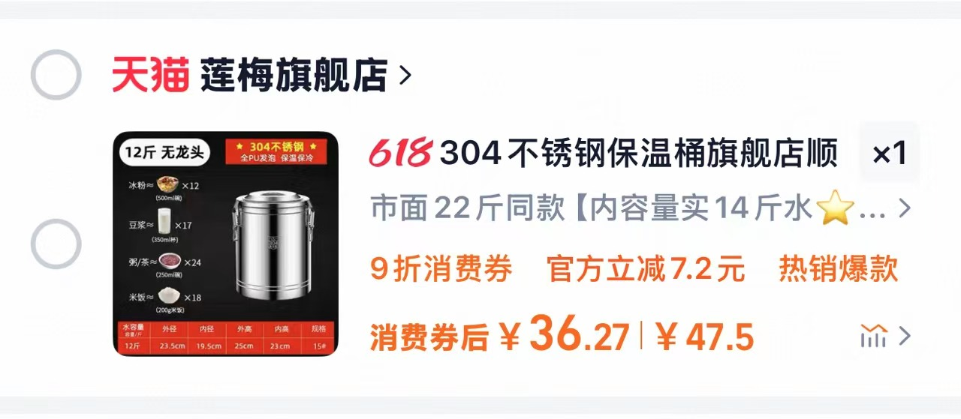
- 冰粉存放盒
- 用于存放冰箱定型 （三个是我保守估计 其实不一定够）
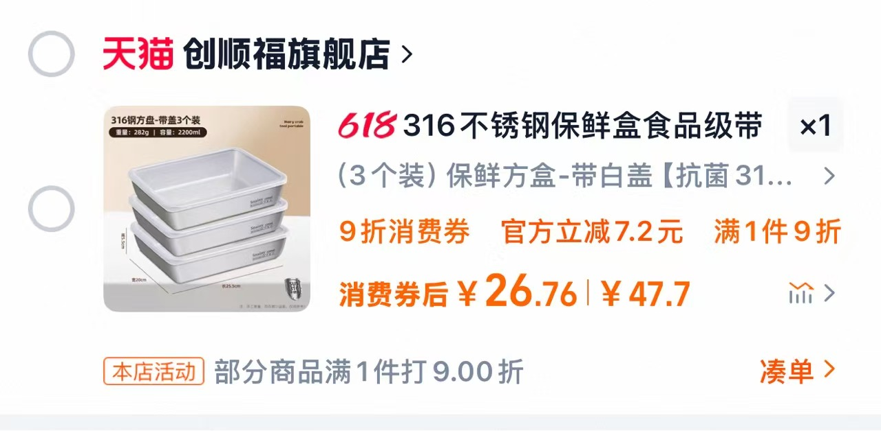
- 用于带到摊位售卖 （如果学校冰箱够大 也可以不买不锈钢的 直接用这个冷冻）
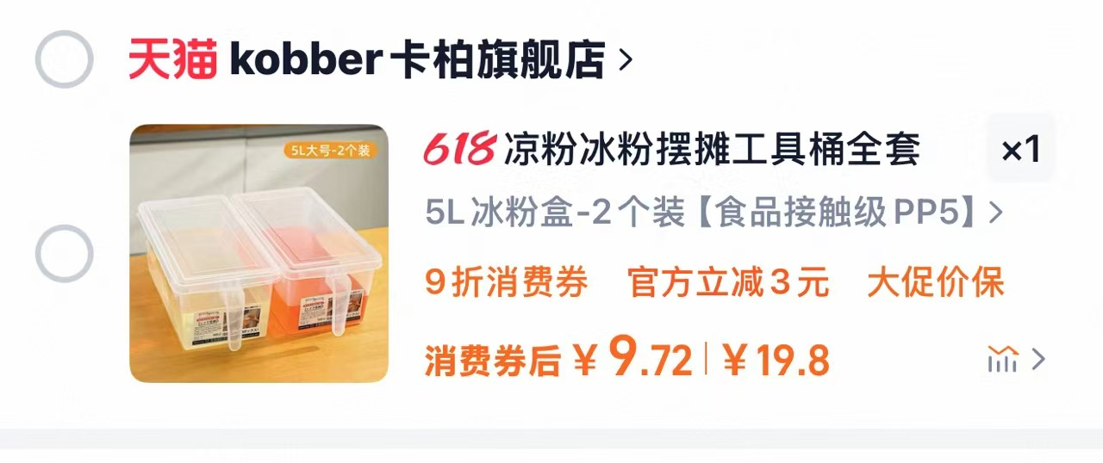

- 打包工具
- 冰粉碗（100个起卖）
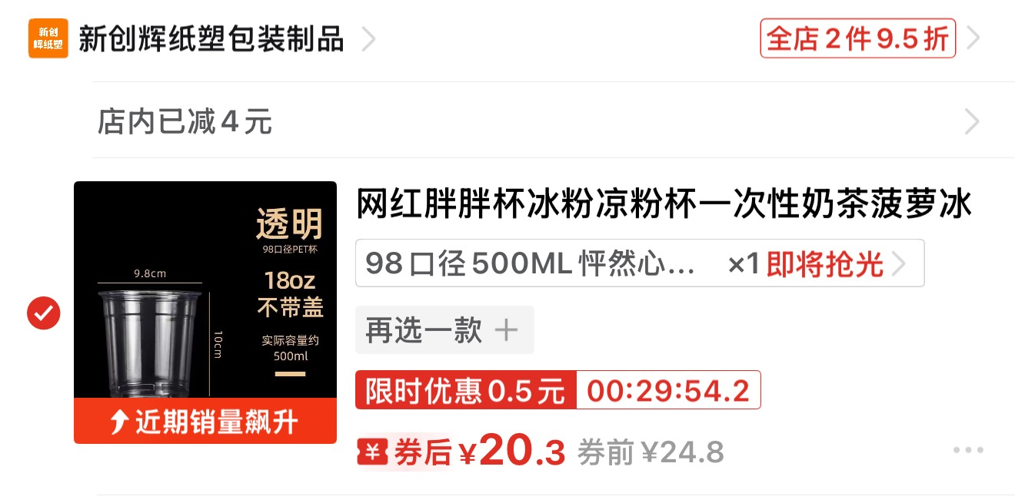
- 冰粉勺（100个）
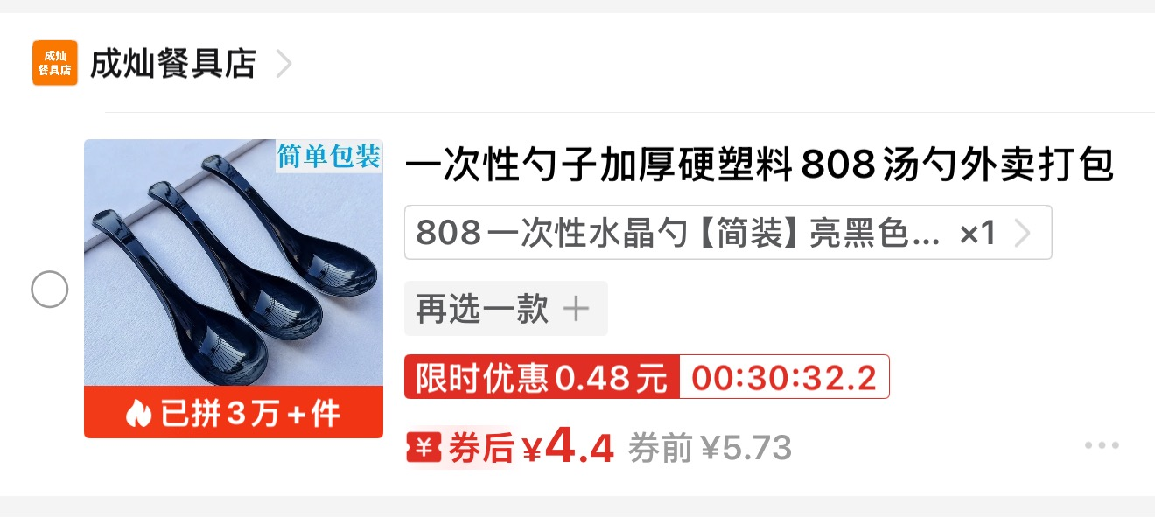
- 小料盒
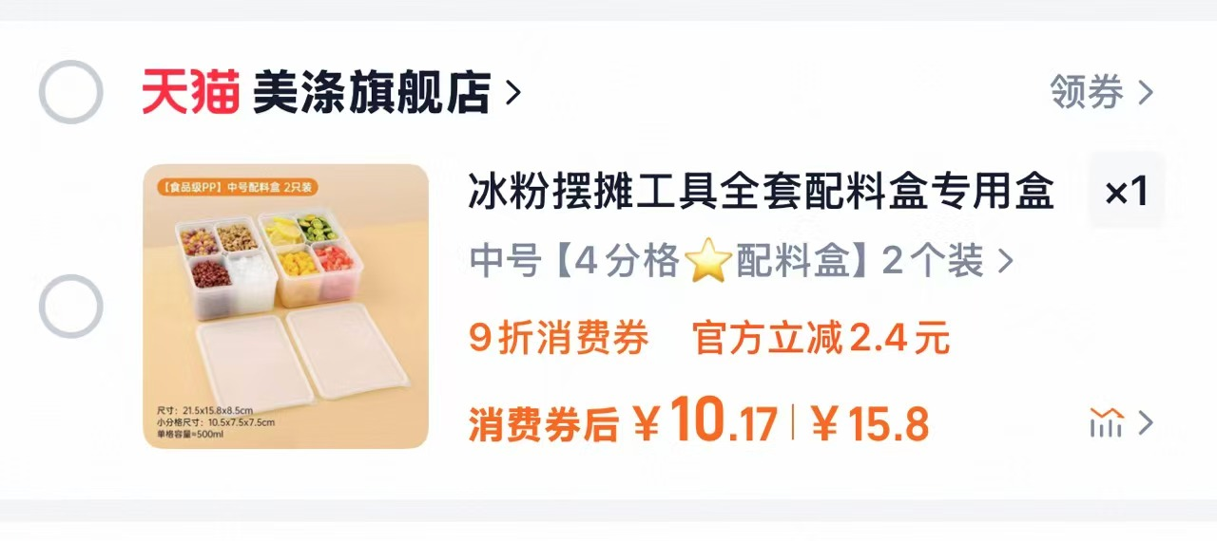
- 收款码（学校打印店打印即可）

- 小黑板画架（也可以不用 但我觉得有的话比较正式 吸引人）
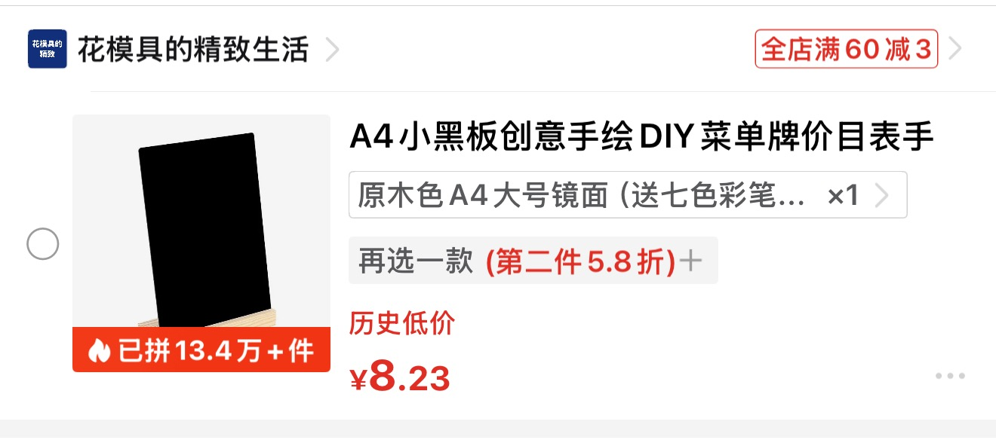
- 小料
- 葡萄干+山楂碎
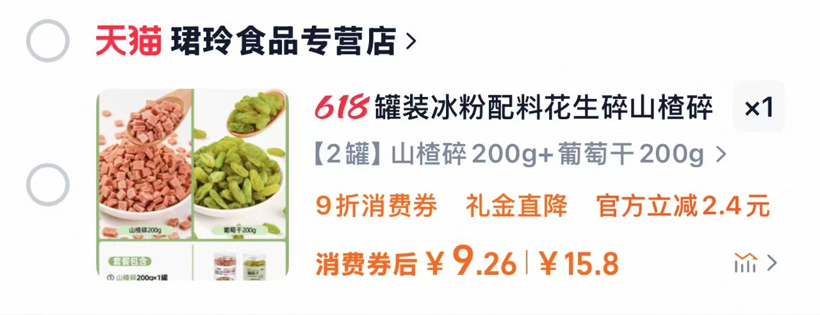
- 红豆
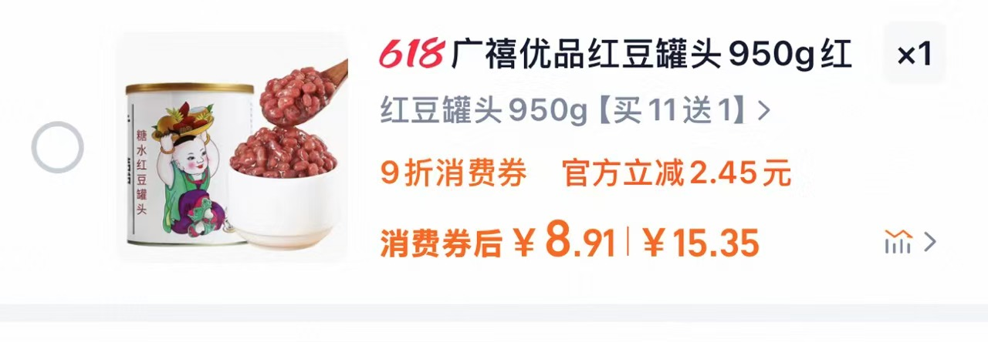
- 奥利奥碎
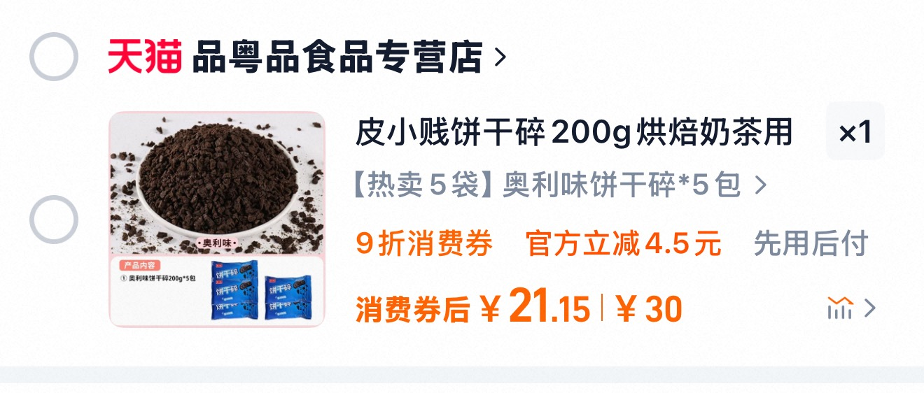
- 芋圆
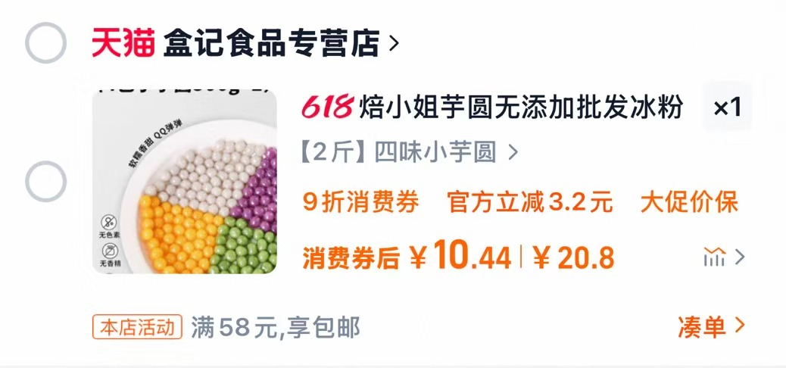
- 冰粉预拌粉（这是10包的料 大概可以做20000ml 其实也就只能卖不到60份）
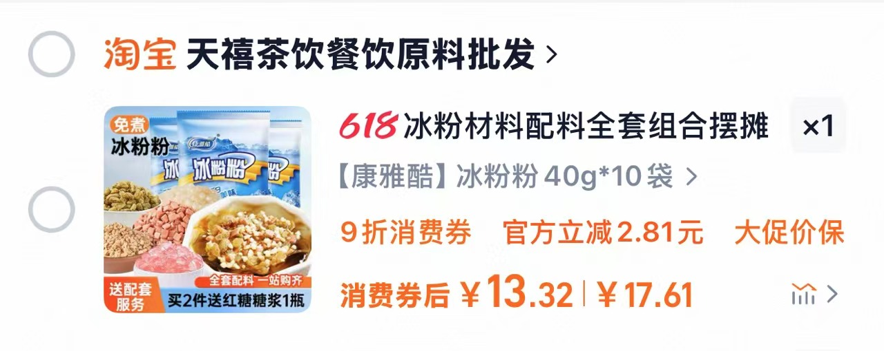
- 红糖浆
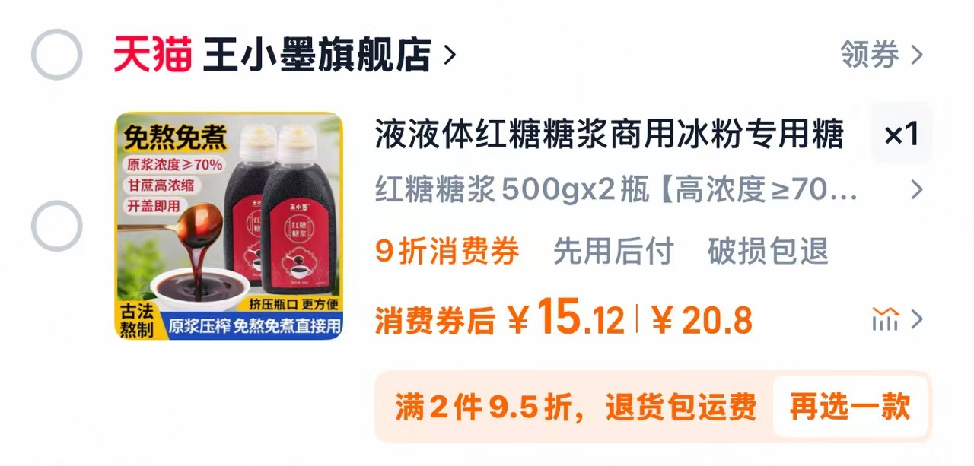

- 制作工具
- 锅（加热煮冰粉）/也可以直接烧热水（热水壶）
- 白糖（没有也可以 口味欠缺）
- 冰箱（一定要有，冰粉需要定型，而且需要大冰箱）

- 可能存在的问题
- 学校食堂是否愿意提供给我们用
- 冰粉冷藏需要3--6小时 时间上是否来得及准备
- 能否回本？粗略估计所需材料费用大约在 170—200
假设一份卖8块 可以收到400元 准备时间和收货是否合得来

前期准备非常麻烦！！！

4，荧光跑及其奖品策划
1站点选择及布置
1. 中远图书馆： "航海日志·知识灯塔"

设计元素：
物资准备：kt版及书本、一顶学士帽、铁丝网架、便签
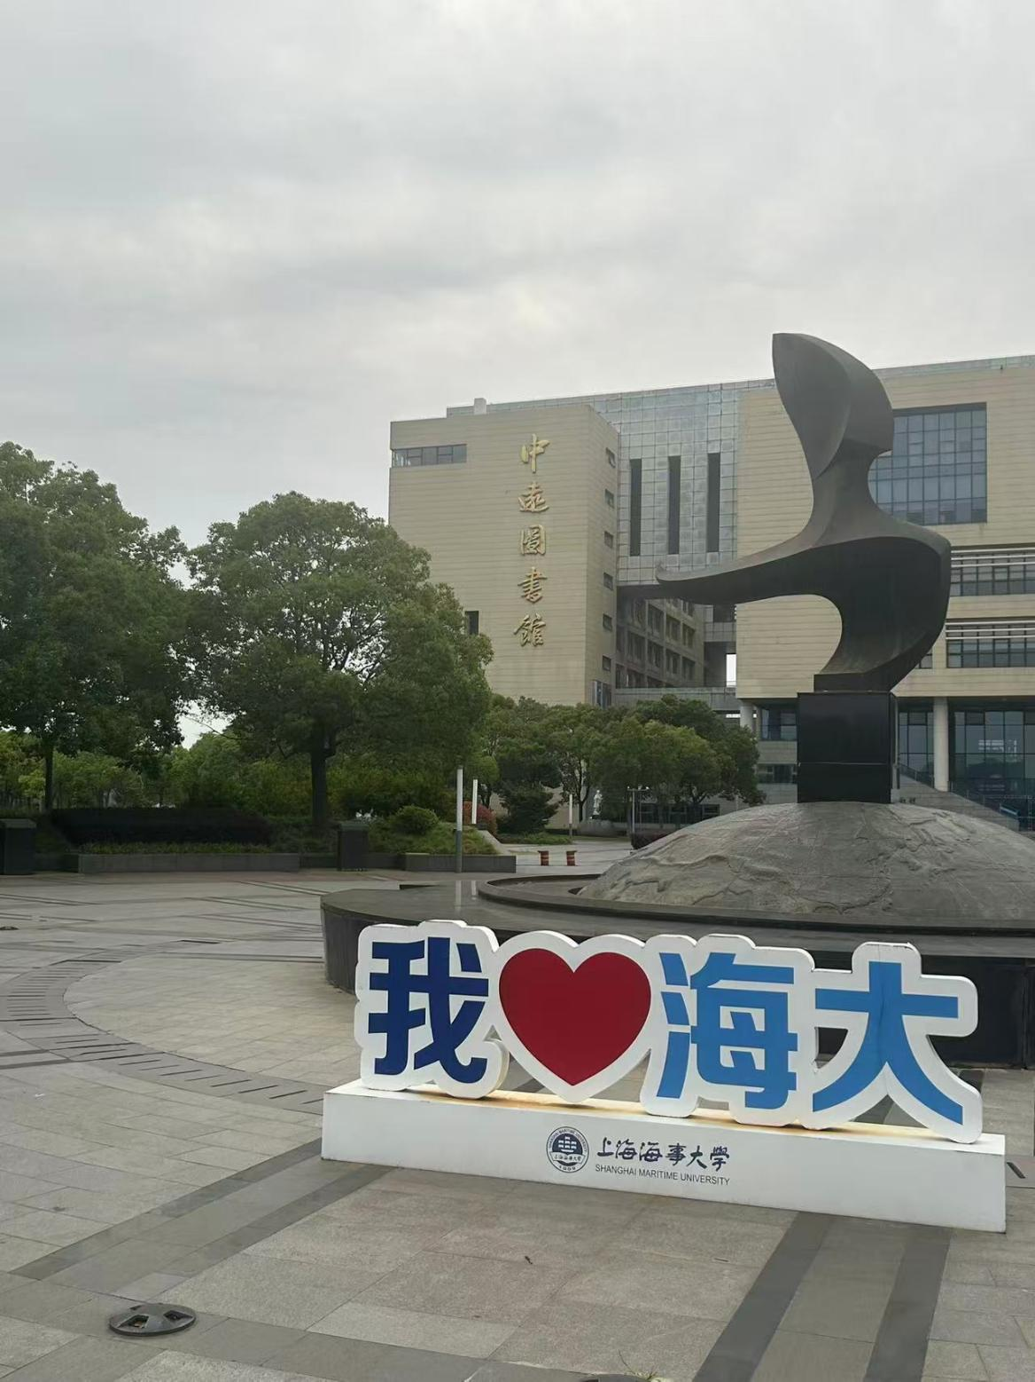
人

传播语：
人
"四年航程，每一页都是深蓝笔记！ #我的海事书单"

——引导拍摄"舵轮框中捧书"打卡照，背景凸显图书馆及雕像。
2. 体育馆： "破浪·青春竞技场"

设计元素：
• 泳池回忆：回忆海事大学游泳课，每个来到海事的学子都来过游泳馆上过游泳课，引 起共鸣。
• 运动剪影墙：镂空运动员动态剪影（赛艇/篮球等）张贴院足球、篮球队照片，背面 嵌入LED灯带，夜间可拍光影效果。
• 道具区：提供排球、羽毛去拍、泳镜等道具，搭配文字标语："从这里启航，人生永 不抛锚！"（打卡拍照点）
物资准备：kt版及排球、篮球、羽毛球拍及铁丝网架、打印的照片、便签
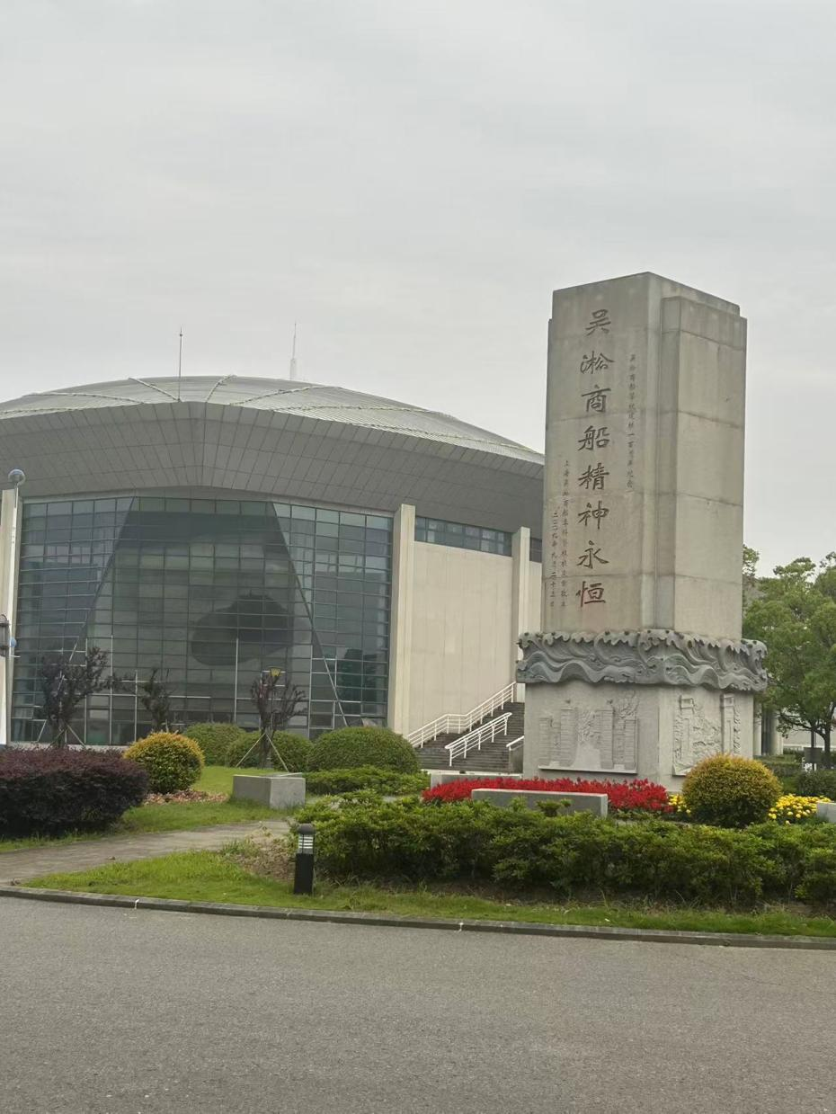
人

传播语：
"最后一跳，满分水花！ #海事运动基因"

——鼓励模仿剪影姿势，与雕塑合影突出竞技精神。
3. 学生服务中心： "时光船票·驿站"

设计元素：
物资准备：kt版及假花一束、便签、铁丝网架
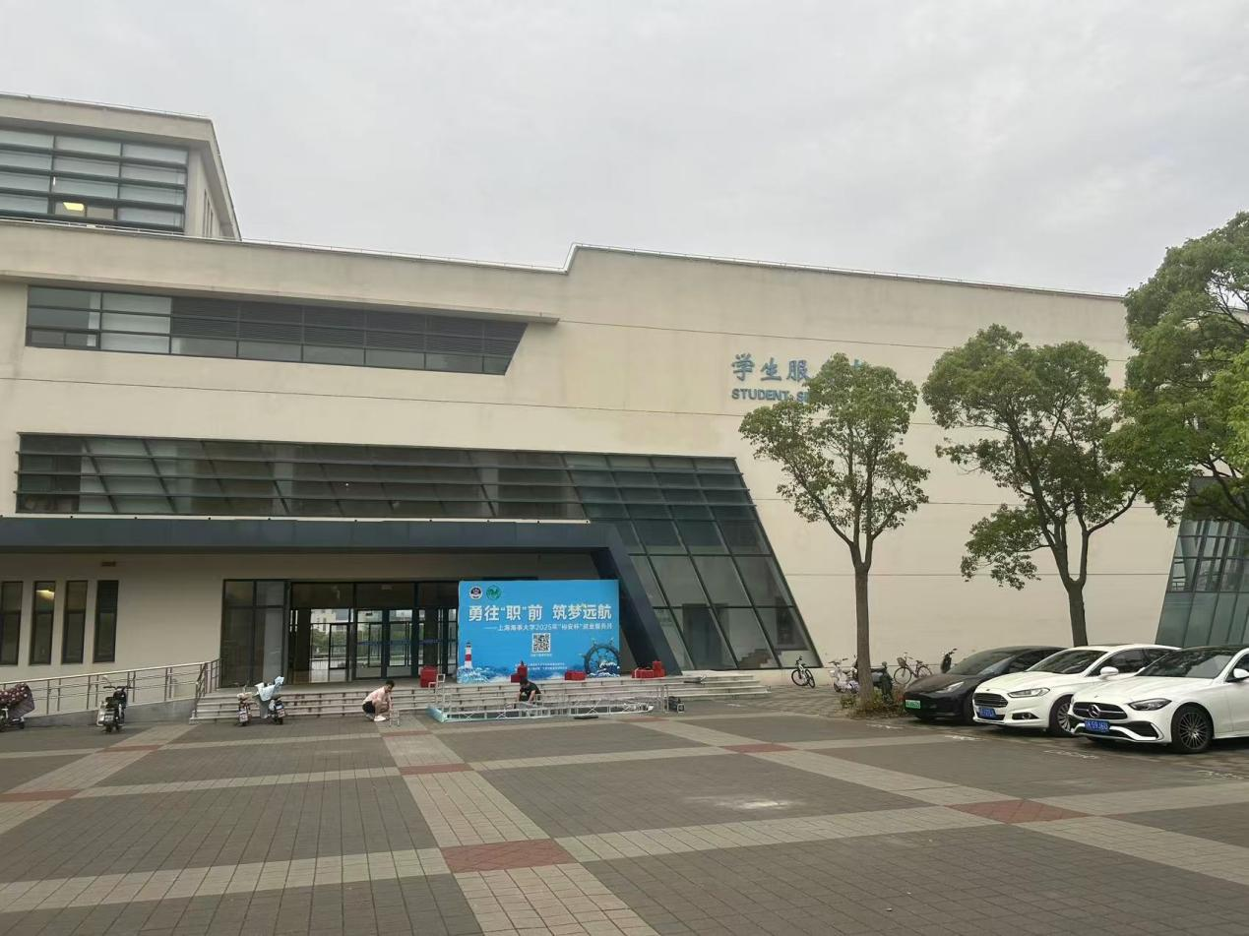
人

传播语：
"下一站：星辰大海！ #我的海事船票"

——手持折纸船指向目标城市，关联校友增强归属感。
4. 跨院桥： "经纬度·专业之桥"

设计元素：
物资准备：kt版及便签、铁丝网架
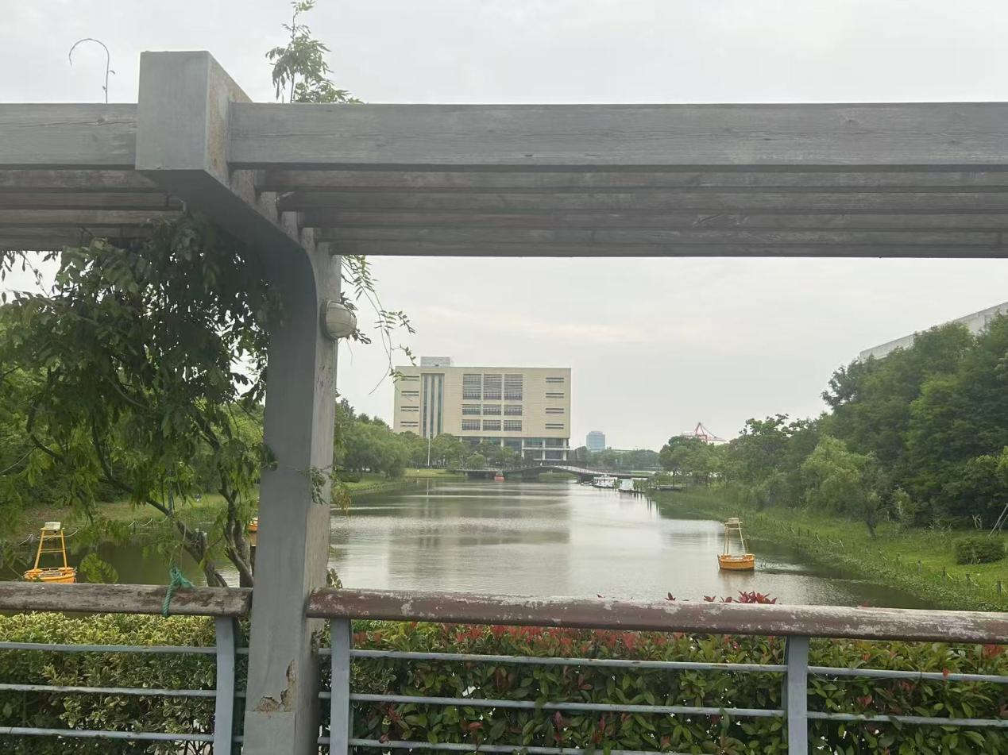
人

传播语：
"穿过这座桥，抵达科学彼岸！ #海科人专属航道"

——图书馆剪影与夕阳结合，突出学院美景。
2，荧光跑奖牌及套章设计
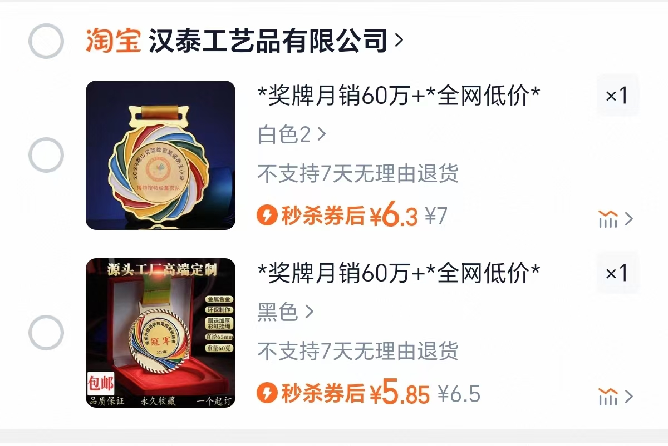
套章载体
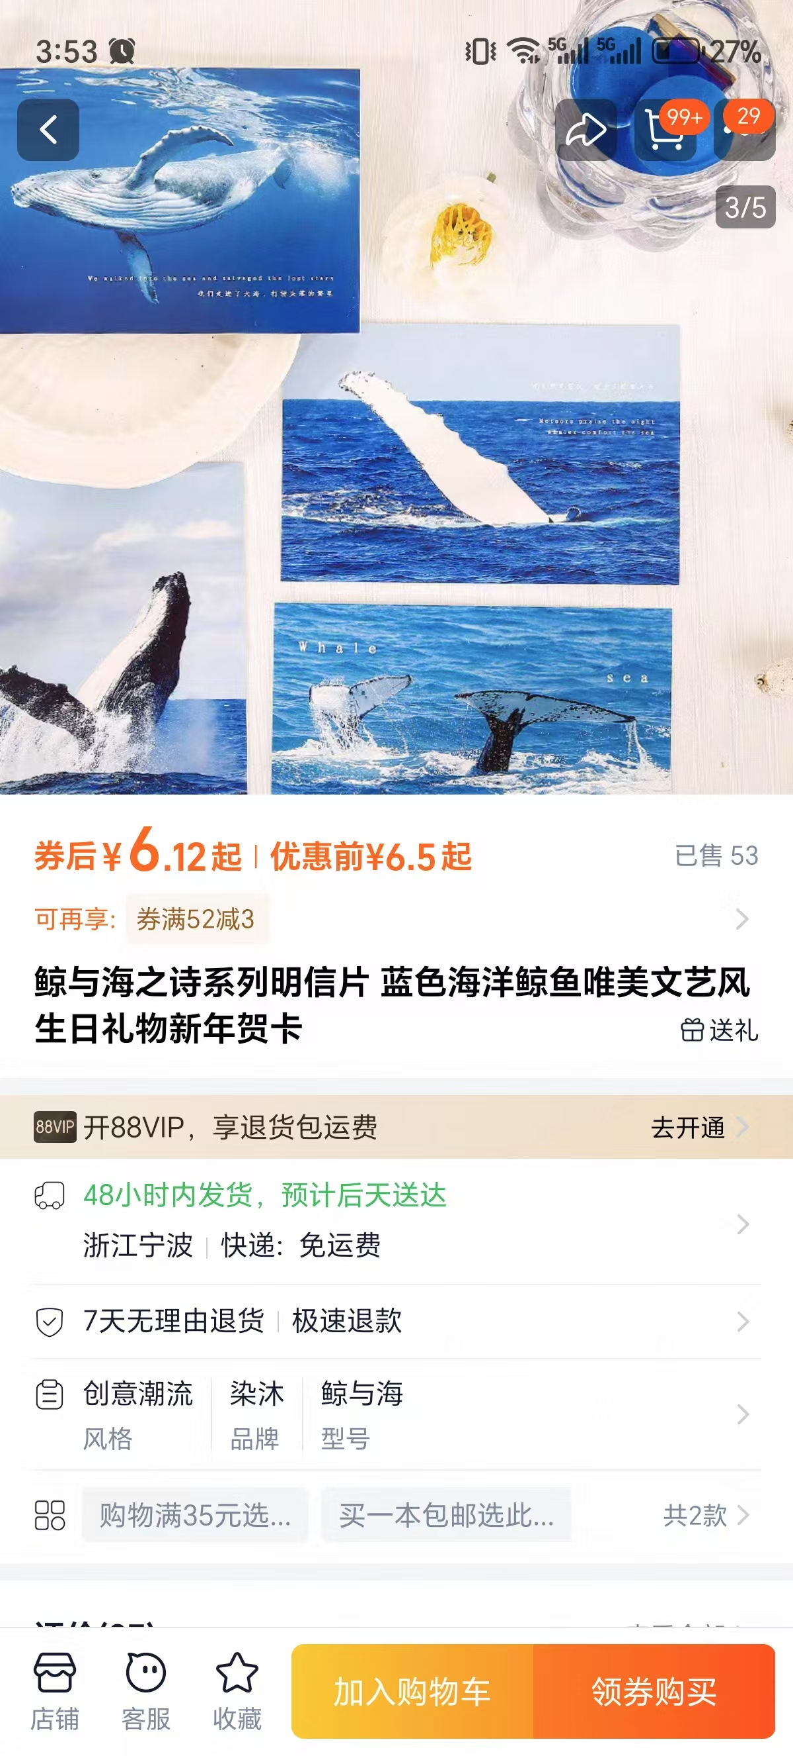
印章图案
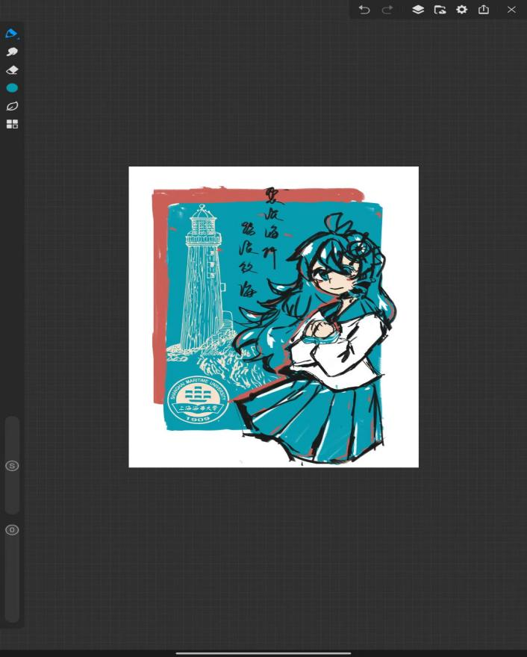（可以一幅图拆成四块，最后印章拼一起形成一幅完整的图。也可以设计四个不同颜色同款式的）
3，荧光跑使用荧光棒
荧光手环
- 不用像荧光棒一样手拿，避免到处乱丢，也可以腾出一只手
- 预计定制250支手环，共三百元，若在手环上定制文字，一个内容20元。如250支手环每支加一个短文案共计320元。文案暂定（1.启程-奔涌入海2.终抵-星辰大海）具体价格可以再协商
- 荧光手环包含多种颜色，且为一次性使用，发光时间为8小时
